实验报告

姓名： 袁峥 学号： 2015K8009929008

一、实验题目：网络路由实验二

二、实验内容

1、基于已有代码框架，实现路由器计算路由表项的相关操作

2、运行实验

①运行网络拓扑(topo/mospf_topo.py)

②在各个路由器节点上执行disable_arp.sh, disable_icmp.sh, disable_ip_forward.sh)，禁止协议栈的相应功能

③运行./mospfd，使得各个节点生成一致的链路状态数据库

④等待一段时间后，每个节点生成完整的路由表项

⑤在节点h1上ping/traceroute节点h2

⑥关掉某节点或链路，等一段时间后，再次用h1去traceroute节点h2

三、实验流程

1、网络路由计算

①将链路状态数据库抽象成图拓扑

通过本地路由器的链路状态数据库及邻居链路信息，选择有效的子网段作为图拓扑的边，选择有效的RID作为图的节点

②计算最短路径（前一跳节点）

使用Dijkstra算法计算源节点到其它节点的最短路径和相应前一跳节点



③根据最短路径生成网络路由

根据路径长度从小到大依次遍历每个节点，对于节点端口对应的每个网络，如果该网络对应的路由未被计算过，则查找从源节点源节点到该节点的下一跳节点，同时确定下一跳网关地址、源节点的转发端口

四、实验结果

1、拓扑图完整时

①r1路由器生成的稳定的路由表

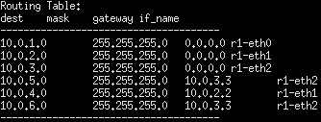

②在h1节点traceroute h2节点（10.0.6.22）

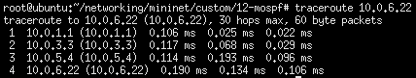

2、link r3 r4 down后

①r1路由器生成的稳定的路由表

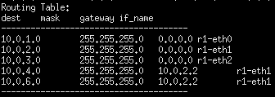

②在h1节点traceroute h2节点（10.0.6.22）

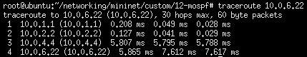

3、再link r2 r4 down后

①r1路由器生成的稳定的路由表

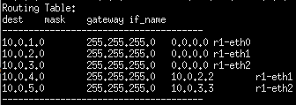

②在h1节点traceroute h2节点（10.0.6.22）

C:\Users\YZ\AppData\Roaming\Tencent\Users\593538317\TIM\WinTemp\RichOle\C[~0@8(0{U~CT~XR77F0([2.png

五、结果分析

首先在原拓扑网络的情况下，r1生成的路由表中，除了到本地网络的三个条目外，又得到了网段10.0.4.0/24、10.0.5.0/24和10.0.6.0/24的条目，从表中可以看到，通过eth1端口通往10.0.4.0/24，通过eth2端口通往10.0.5.0/24和10.0.6.0/24。在h1节点traceroute h2节点的结果也证实了这一点，先经过10.0.1.1，再到10.0.3.3，最后经过10.0.5.4到达10.0.6.22。

在将r3与r4之间的链路断开后，r1生成的路由表中缺少了10.0.5.0/24的条目，因为此时该网段已经不存在，同时10.0.6.0/24的转发端口也变成了eth1。在h1节点traceroute h2节点的结果也体现了上述的变化，在经过10.0.1.1后，不再是通过10.0.3.3而是经过10.0.2.2再向前转发。

再将r2与r4之间的链路断开后，此时r4路由器已经和其他三个路由器组成的拓扑网络断开，因此路由表中没有了10.0.6.0/24的条目，此时又出现了10.0.4.0/24和10.0.5.0/24的原因是，r1路由器会认为这两个网段分别是r2和r3节点连接的主机网络。此时再从h1节点traceroute h2节点时，数据包到达r1后，无法在路由表中找到10.0.6.0/24的条目，也就无法继续转发。

六、实验总结

此次实验完成的内容比较集中，就是完成一个从路由器节点收集的链路状态数据库生成转发表的函数。为完成该功能，我分为了以下几步：

1、遍历链路状态数据库和内核生成的路由条目，找到所有有效的路由节点和链路。

2、通过有效的路由节点和链路信息，构建网络图。

3、使用Dijkstra算法得到由本地路由器到达其他路由器的距离。

4、将所有路由器节点按照到达本地路由器的距离从小到大排序。

5、遍历排序后的所有路由器，如果该路由器所连接的网络未被遍历过，则生成该网络的路由条目。

此次实验的逻辑清晰，步骤也很明确，再加上通过上一次的实验，已经对mospf协议的相关内容较为熟悉，因此编写代码的过程较为顺利。在其中遇到了两个问题：

1、在前面的实验中使用的路由表是由内核生成的，且一旦生成不会改变，因此没有使用锁机制，但是在此时实验中，该路由表会进行修改和查找，因此需要增加一把锁来控制。在所有修改（updata_rtable）和查询（longest_prefix_match）操作时，需要先获取锁。

2、在根据链路状态数据库生成网络图的时候，可能会有些情况下出现的网段是无效网段的情况，例如在将r3与r4之间的链路取消，那么此时r3和r4会分别认为10.0.5.0/24网段是连接主机节点的网段，因此这两个路由器会分别将其加入lsu包中发送，最后r1得到如下的链路状态数据库：

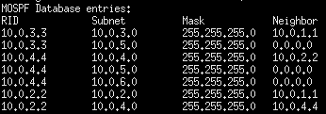

但是r1路由器在对链路状态数据库经过分析后就会发现10.0.5.0/24这个网段是无效的，因为两个路由器不可能分别把主机节点连接到同一个网段，需要将其从网络图中去掉。